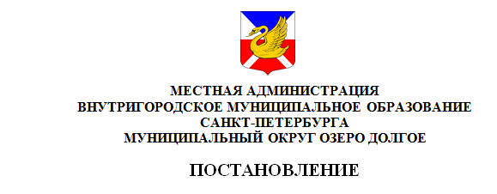
«____»_октября__2020 г. №__01-05/_____

О внесении изменений в постановление Местной администрации «Об утверждении требований к порядку разработки и принятия правовых актов о нормировании в сфере закупок для обеспечения муниципальных нужд Муниципального образования Муниципальный округ Озеро Долгое, содержанию указанных актов и обеспечению их исполнения»

В целях повышения эффективности формирования бюджета на 2021 год Местная администрация

ПОСТАНОВЛЯЕТ

- Внести изменения в Требования к порядку разработки и принятия правовых актов о нормировании в сфере закупок для обеспечения муниципальных нужд Муниципального образования Муниципальный округ Озеро Долгое, содержанию указанных актов и обеспечению их исполнения, утвержденные постановлением Местной администрации от 14.12.2016 года № 01-05/29, заменив в п.16. Требований слова «01 сентября» на «01 ноября».
- Настоящее Постановление вступает в силу с момента его принятия и подлежит опубликованию.
- Контроль за выполнением настоящего постановления оставляю за собой.

Глава Местной администрации
МО МО Озеро Долгое С.Н. Ходырева

